Nama : Fachri Ariffadillah  NIM : 241091700468  Kelas : 05 SISE 004  Prodi : Sistem Informasi | UTS Pemrograman Web 1  Nama Dosen : RIMASYA AYU JAENINGSIH S.Kom., M.Kom.
Link Gdrive : https://drive.google.com/drive/folders/1cpCV3VELf0a39lDCV9R8DKBOwwgDo6ts?usp=sharing
- Screenshot Halaman Website
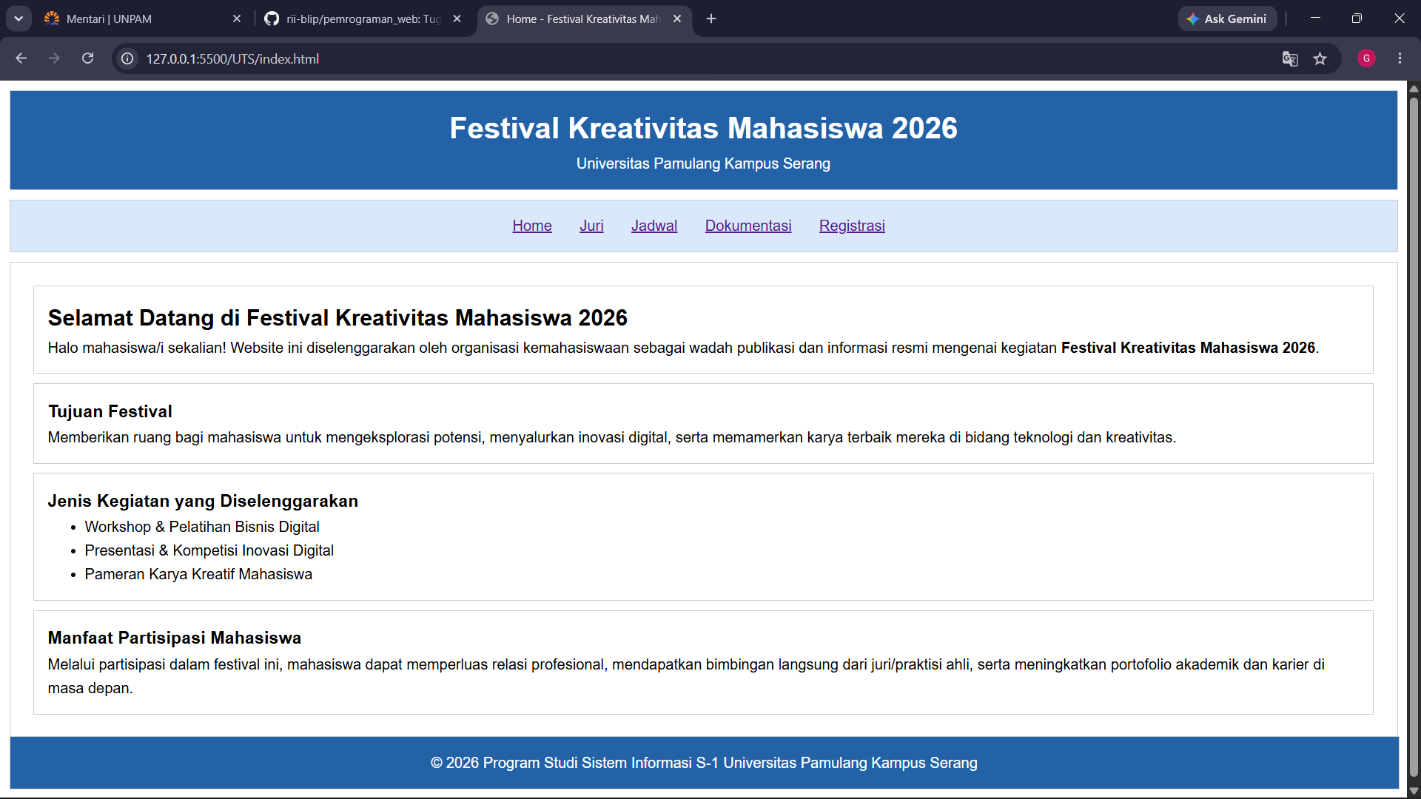
1 Index.html (Home) 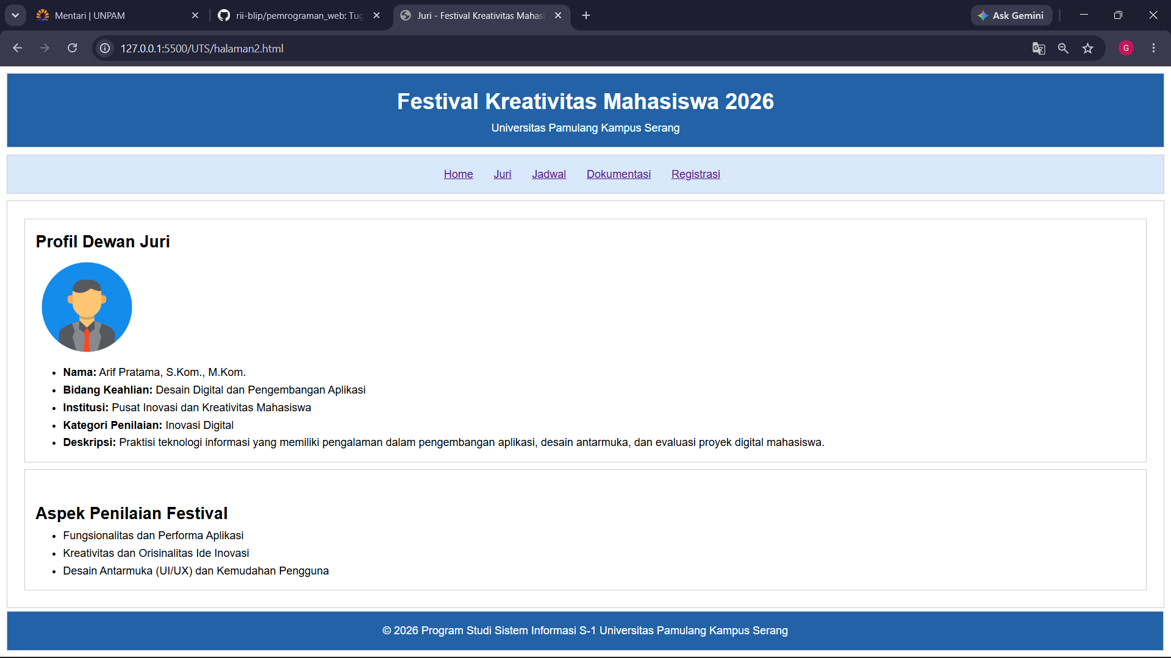
2 Halaman2.html (Juri)
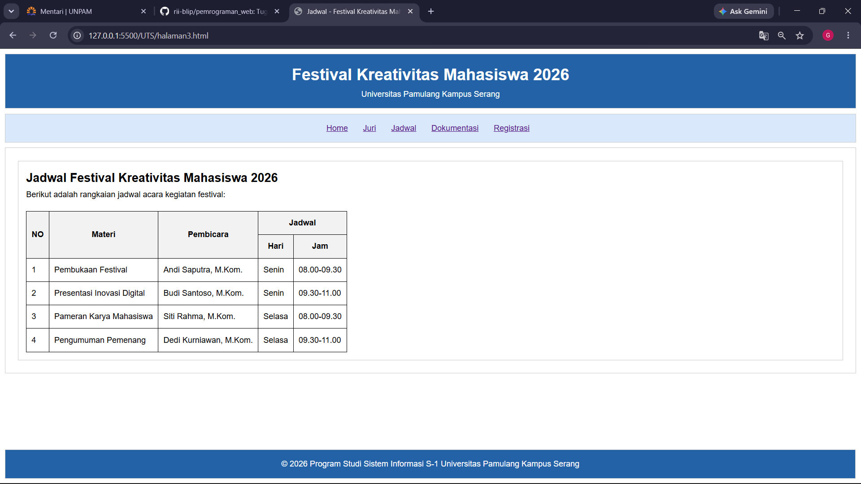
3 Halaman3.html (Jadwal)
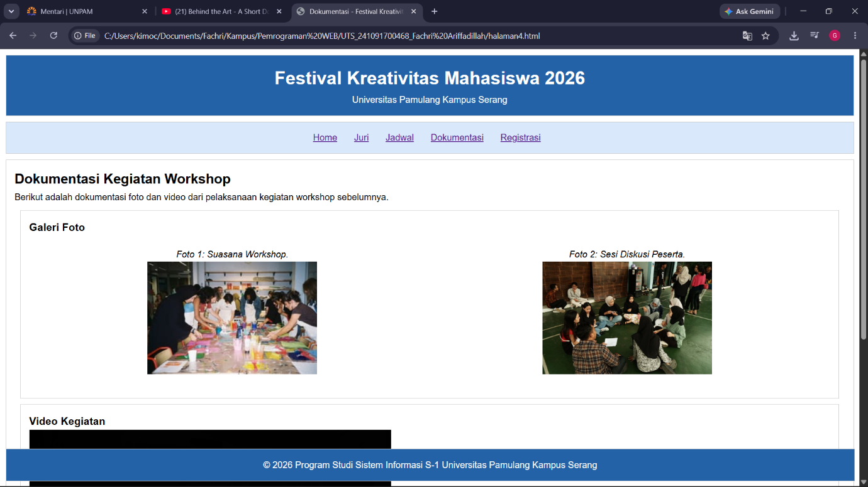
4 Halaman4.html (Dokumentasi)
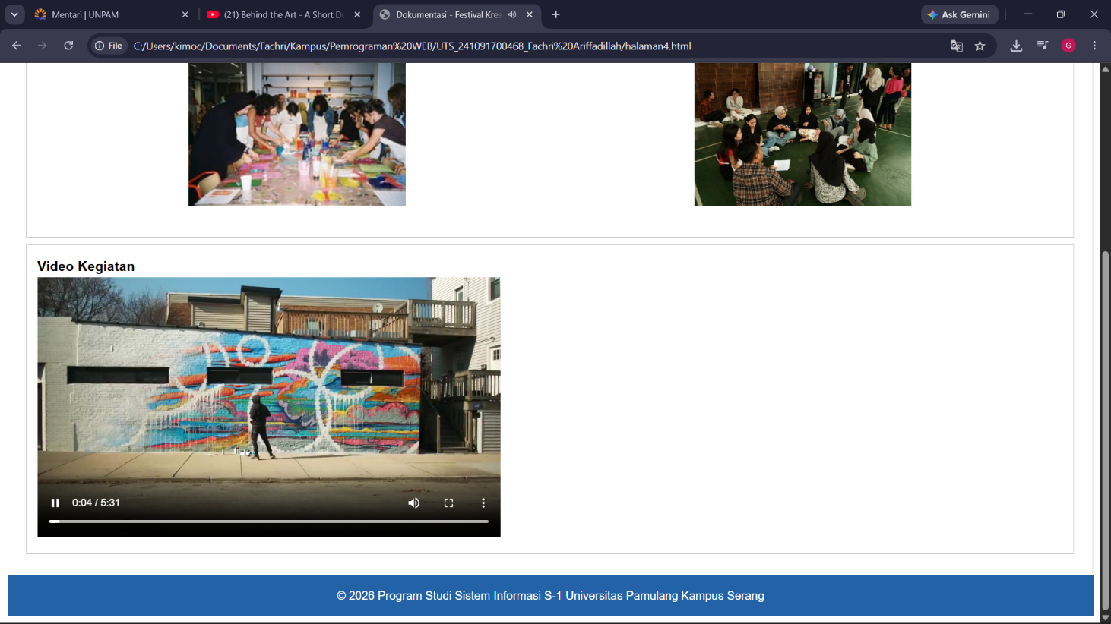
5 Halaman4.html (Dokumentasi)
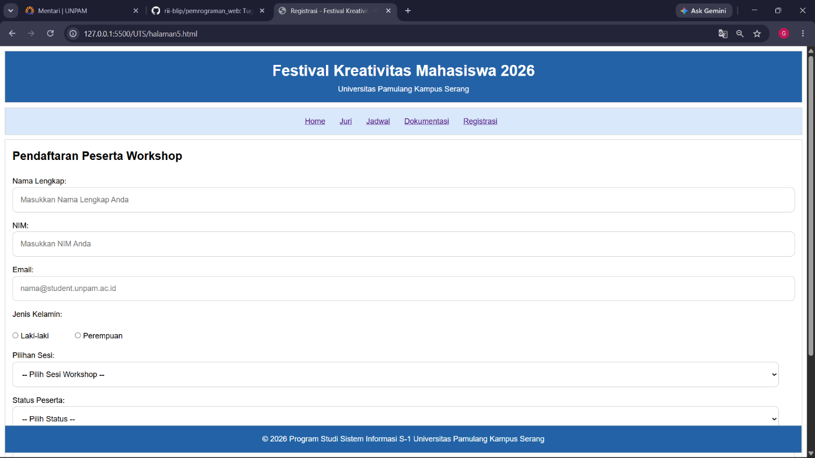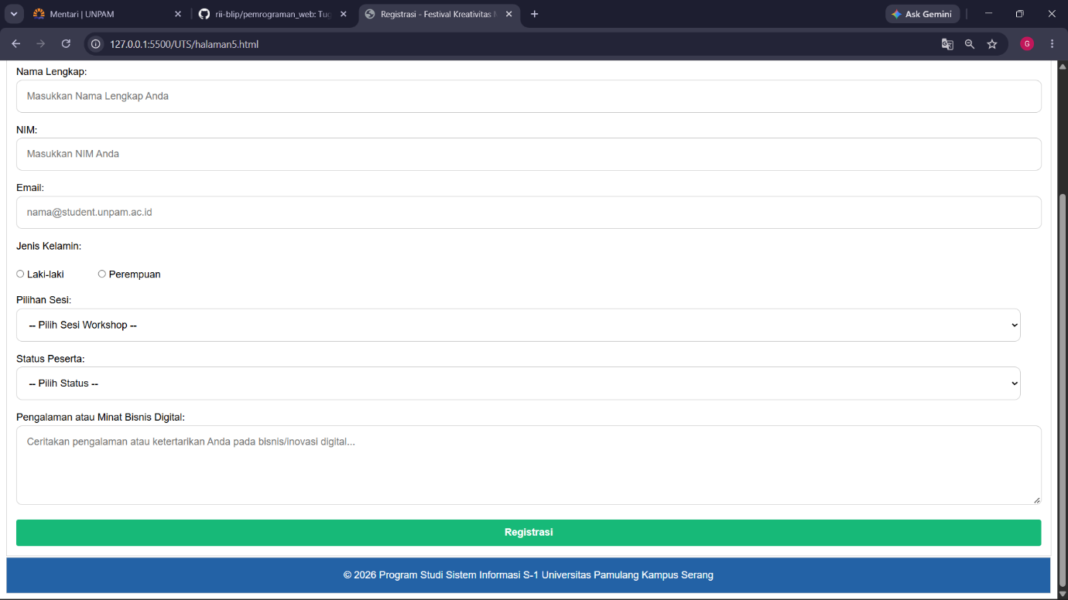
6 Halaman5.html (Registrasi) - Sebelum form diisi
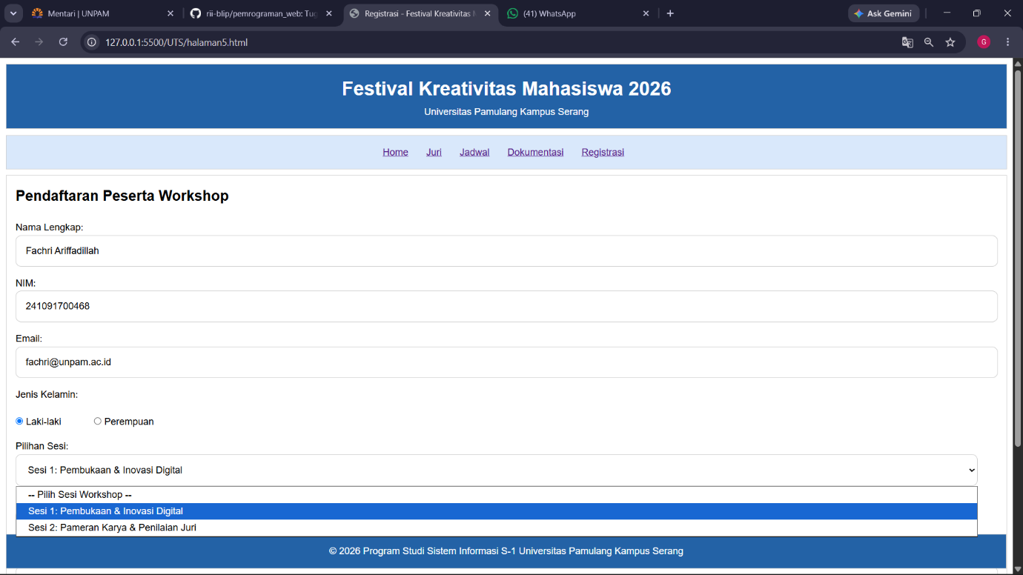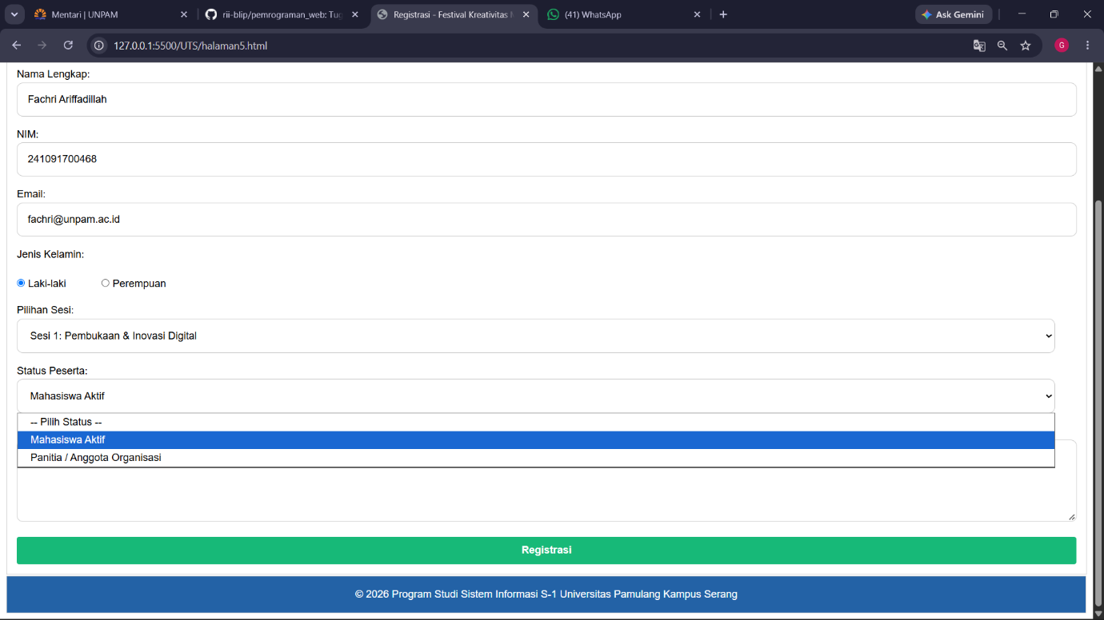
7 Halaman5.html (Registrasi) - Setelah form diisi
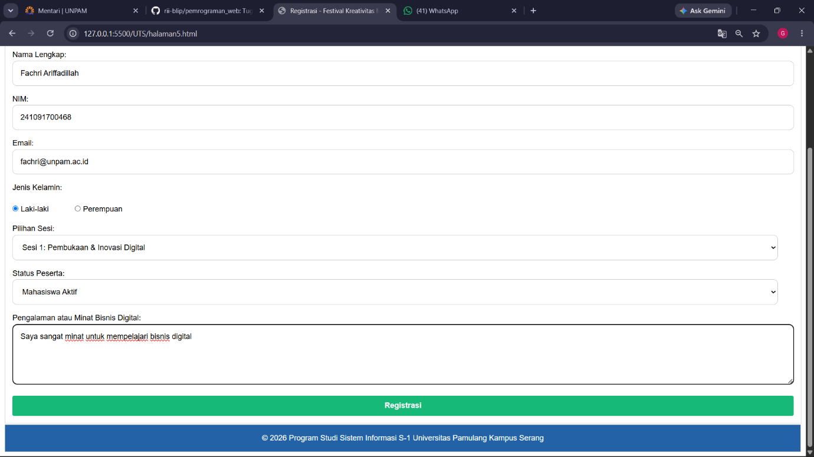
8 Halaman5.html (Registrasi) - Setelah form diisi

- Screenshot Coding (CSS & HTML)
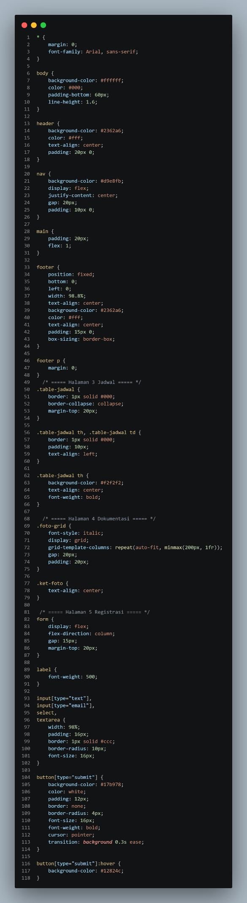
style.css
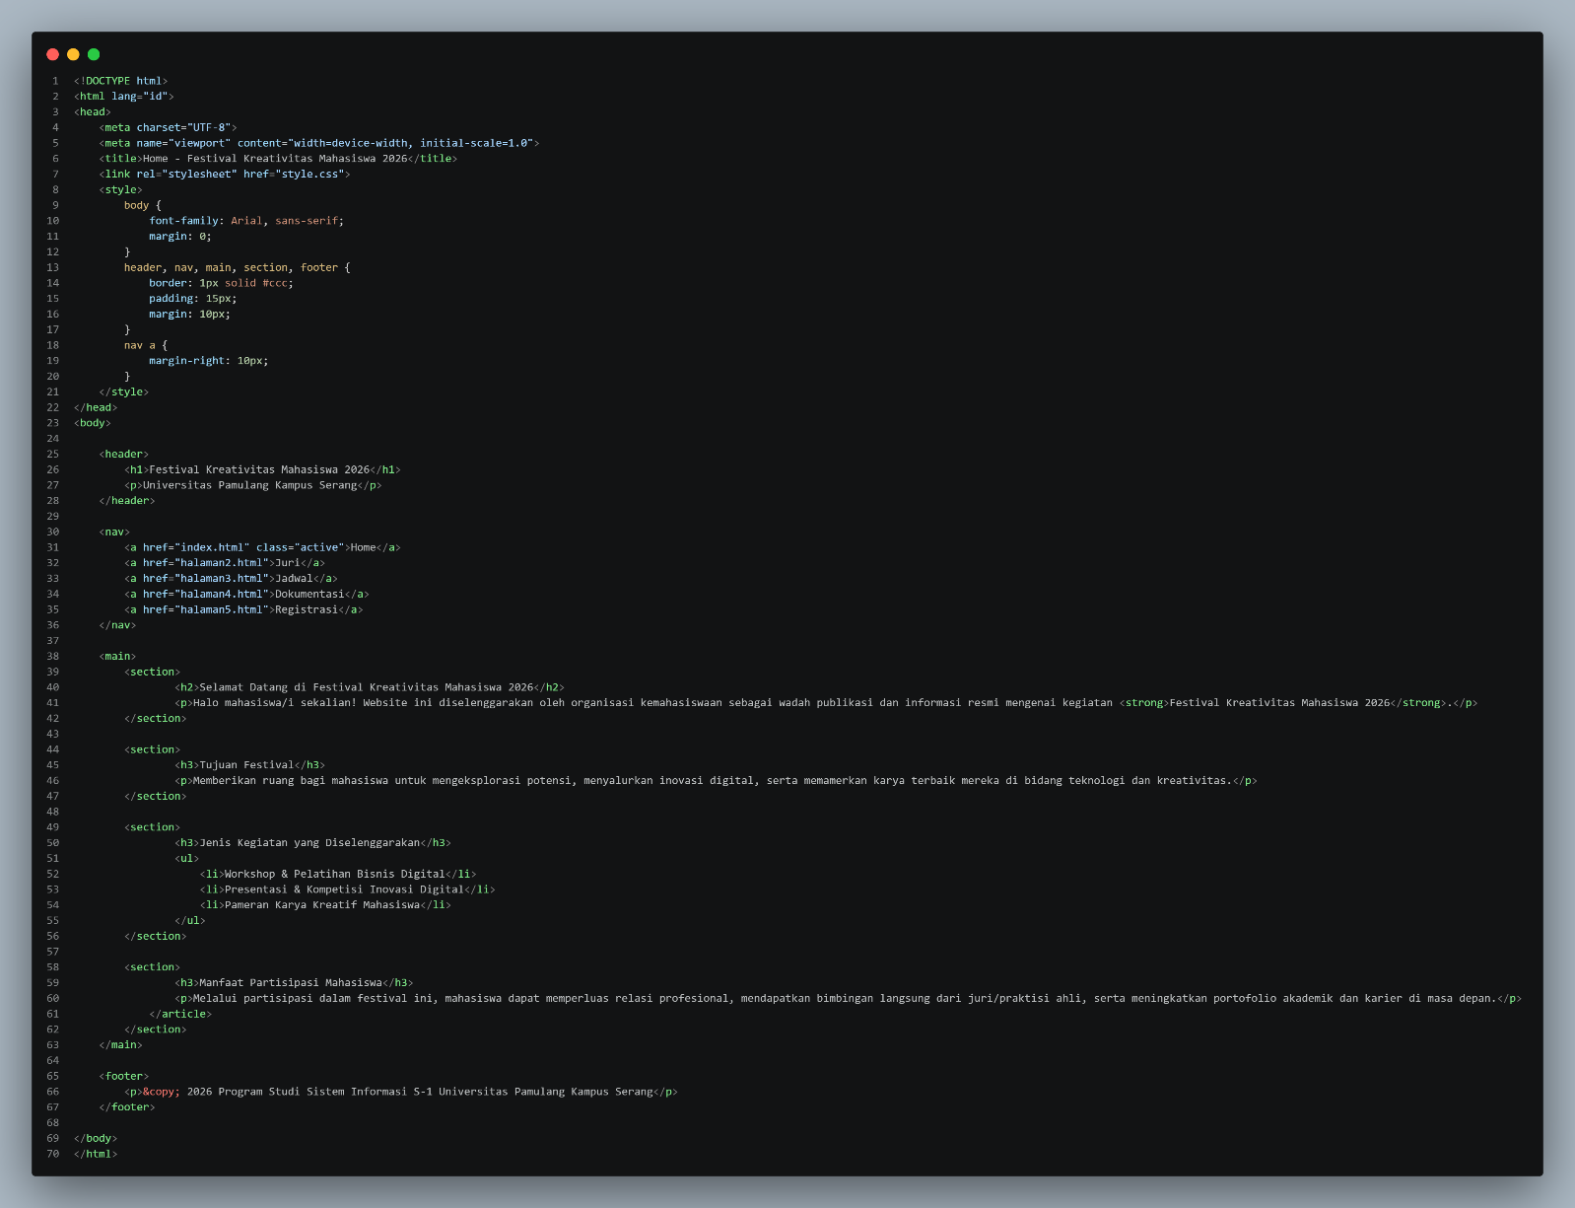
Index.html (Home)
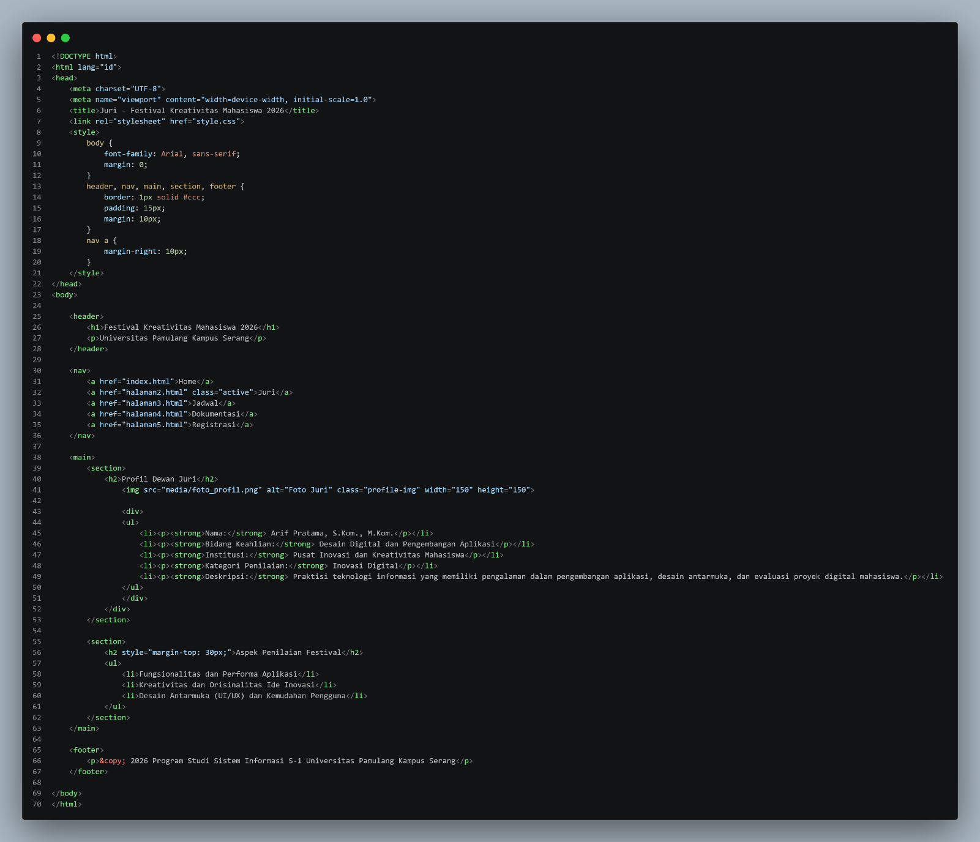
Halaman2.html (Juri)
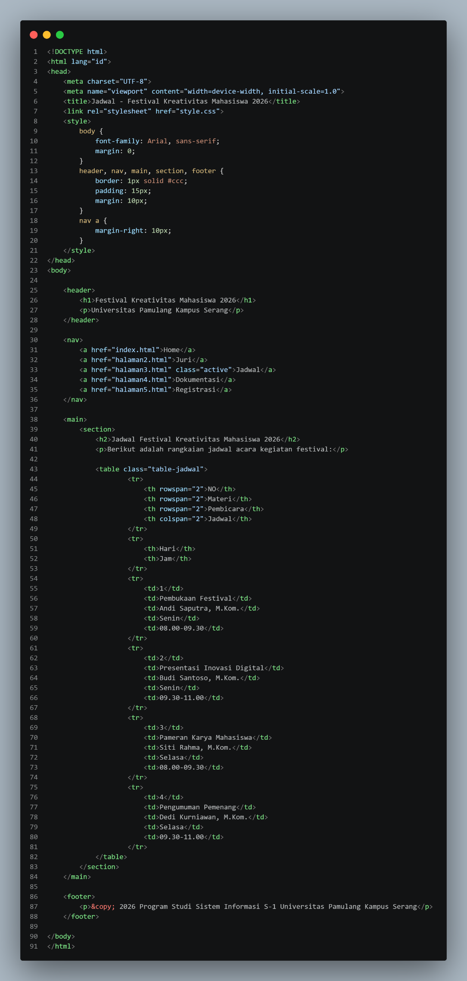
Halaman3.html (Jadwal)
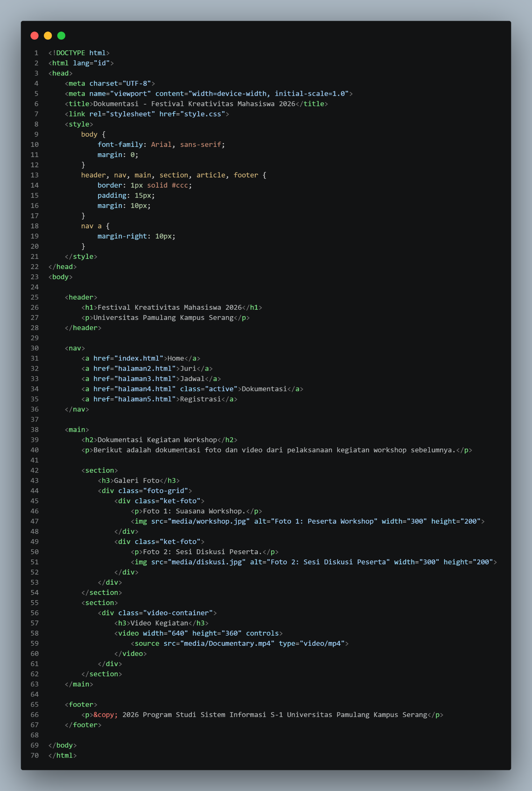
Halaman4.html (Dokumentasi)
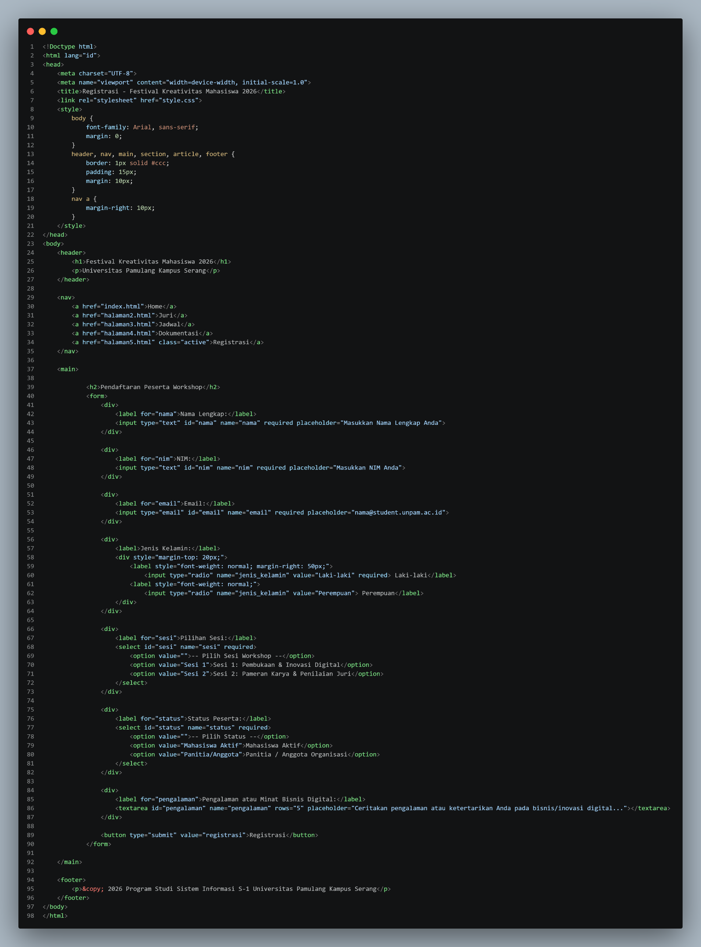
Halaman5.html (Registrasi)

